Tổ thiết kế Tài liệu Sinh học huyện Hóc Môn


HƯỚNG DẪN TỰ HỌC Ở NHÀ
Sinh học 7 từ ngày 02/02/2021 – 7/02/2021

Tiết 40,41,42:
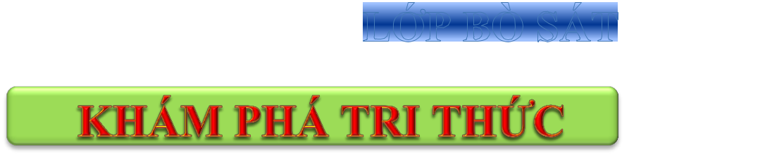

(Tham khảo bài 38,39,40 - Sách Sinh học 7)

- THẰN LẰN BÓNG ĐUÔI DÀI – ĐẠI DIỆN LỚP BÕ SÁT

  - Đọc thông tin, quan sát Hình 38.1, 38.2 trang 124, 125, 126/SGK Sinh học 7 và tìm từ thích hợp điền vào chỗ trống:

- Đời sống của thằn lằn bóng đuôi dài

- Sống nơi (1)………………, ăn (2) ………..............

- Thích phơi nắng, có hiện tượng (3)…….................

- Thụ tinh (4)….........……, đẻ trứng, trứng có vỏ đá vôi, nhiều noãn hoàng.

- Nhiệt độ cơ thể phụ thuộc vào nhiệt độ môi trường

 Động vật (5)…….........................…………
- Cấu tạo ngoài của thằn lằn bóng đuôi dài: Thích nghi đời sống hoàn toàn ở cạn.
  - Em hãy ghi chú ý nghĩa đặc điểm vào hình phía dưới:
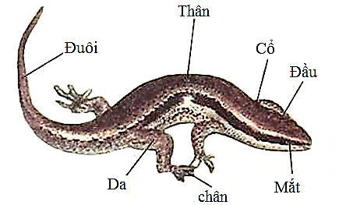

3. Di chuyển:

Đuôi và thân (6) ......................................cử động liên tục, phối hợp với các (7)…………

làm con vật tiến lên phía trước .

  - CẤU TẠO TRONG CỦA THẰN LẰN BÓNG ĐUÔI DÀI

- Đọc thông tin, quan sát Hình 39.1, 39.2, 39.3, 39.4 trang 127, 128, 129/SGK Sinh học

7 và tìm từ thích hợp điền vào chỗ trống:

1

Tổ thiết kế Tài liệu Sinh học huyện Hóc Môn

- Bộ xƣơng:

  - Xương đầu

  - Cột sống có các xương sườn

  - Xương chi: xương đai, các xương chi

- Các hệ cơ quan

d. Tiêu hóa: Có sự phân hóa rõ. Ruột (1)……................ có khả năng hấp thụ lại

(2)..........….................................… → (3)…...........................…….......................
  - Tuần hoàn:

- Tim có 3 ngăn: (2 tâm nhĩ, 1 tâm thất), tâm thất có (4)................................................

- Có 2 vòng tuần hoàn.

- Máu đi nuôi cơ thể là máu pha (nhưng (5)…….......... ếch).

  - Hô hấp:

- Thở hoàn toàn bằng (6)..............................……., có nhiều (7)…….........…………...

- Đường dẫn khí: mũi →thanh quản → khí quản → hai phế quản.
- Sự trao đổi khí được thực hiện nhờ (8)………....................………………..………..

- Bài tiết: Thận (9)……………………....…...……. đặc.

- Hệ thần kinh và giác quan

- Bộ não có (10) ……………… và (11)…………….... phát triển liên quan đến đời

sống và hoạt động phức tạp.

- Giác quan (12)…..................…… linh hoạt, có mi thứ ba → (13)...…..................
...........................................................................................

  - ĐA DẠNG VÀ ĐẶC ĐIỂM CHUNG LỚP BÕ SÁT

- Đọc thông tin, quan sát Hình 40.1, 40.2 trang 130, 131, 132/SGK Sinh học 7 và tìm từ thích hợp điền vào chỗ trống:

1. Đa dạng của lớp Bò sát:

- Đa dạng về số lượng loài: Có khoảng 8200 loài, được chia làm 4 bộ

 | Bộ ......................... | Bộ ................... | Bộ ................... | Bộ .................
 | (ít phổ biến)
Nơi | Sống ở ............. | Sống ở ............. | Sống ở ............. | Sống ở .............
sống |  |  |  | Sống ở .............
Một số
loài | ………….............. | ………………...... | ……………… | ………………

2

Tổ thiết kế Tài liệu Sinh học huyện Hóc Môn

- Đa dạng về môi trường sống: (1)………………………………………………

- Các loài khủng long
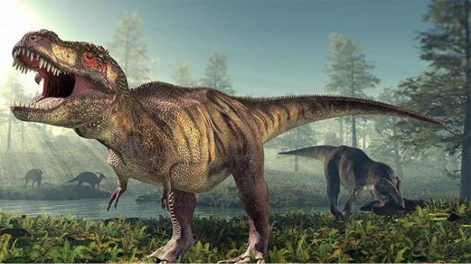

- Tổ tiên bò sát đã được hình thành cách đây 280 →230 triệu năm (Kỷ Jura).
- Khủng long phát triển mạnh, có nhiều hình thù kì lạ → thời đại khủng long.

- Sự diệt vong của khủng long xảy ra cách đây 65 triệu năm, do:

  - Cạnh tranh về (2)...................................................................................................

+ Sự thay đổi (3)....................................................... từ nóng chuyển sang lạnh,…

- Đặc điểm chung của lớp Bò sát

Là động vật có xương sống, cấu tạo thích nghi với đời sống hoàn toàn ở cạn:

- Da khô, có (4)……………………

- Cổ (5)…………, ……….. yếu có vuốt; màng nhĩ nằm trong (6)……………...

- Phổi có (7)……………………………..

- | Tim 3 ngăn, tâm thất có (8)………..….............. |  | (trừ cá sấu).
- | Máu đi nuôi cơ thể là (9) ......................... | ……….., có 2 vòng tuần hoàn.
- | Con đực có cơ quan giao phối, thụ tinh (10) |  | .................……………...
- | Trứng có (11)………….....…. hoặc (12)............ |  | …....…… bao bọc, giàu noãn hoàng.
- | Là động vật (13)………………................. | …….

- Vai trò của lớp Bò sát

- Cung cấp (14) ……………....: rùa, ba ba,…

- Làm (15)……………….........: mật trăn, nọc rắn,…

- Làm (16)…............…………..: da cá sấu, da trăn, vảy đồi mồi,….

  - Có ích cho (17) ...........………… vì (18) ………….. …….. có hại: thằn lằn, rắn,…


Trả lời câu hỏi 1, 2 trang 126/ SGK Sinh học 7 Trả lời câu hỏi 1, 2, 3 trang 129/ SGK Sinh học 7 Trả lời câu hỏi 1, 2 trang 133/ SGK Sinh học 7
Trả lời câu hỏi 1, 2, 3, 4, 5 trang 49, 50/ Tài liệu Sinh học 7(nếu có)

3

Tổ thiết kế Tài liệu Sinh học huyện Hóc Môn
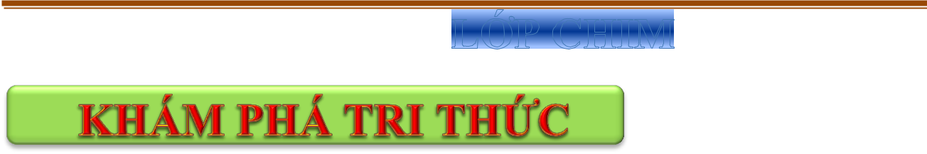

Tiết 43,44,45,46,47:

(Tham khảo bài 41,42,43,44,45 - Sách Sinh học 7 )

- CHIM BỒ CÂU- ĐẠI DIỆN LỚP CHIM

  - Đọc thông tin, quan sát Hình 41.1, 41.2, 41.3 trang 134, 135, 136/SGK Sinh học 7 và tìm từ thích hợp điền vào chỗ trống:

    - Đời sống của chim bồ câu

- Sống (1)..……………………………, bay giỏi.

- Sinh sản: con đực (2)………………………. (cơ quan giao phối tạm là xoang huyệt),

thụ tinh trong, đẻ (3)………, có hiện tượng (4)....…………. và nuôi con bằng

(5)....………………

- Nhiệt độ cơ thể (6) ................................................................... vào nhiệt độ môi trường

 Động vật (7)………............………

- Cấu tạo ngoài của chim bồ câu: Thích nghi hoàn toàn với đời sống bay
  - Em hãy ghi chú ý nghĩa đặc điểm vào hình phía dưới:
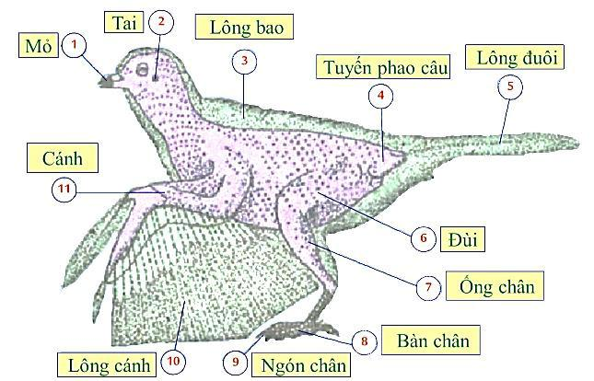

- Di chuyển: theo 2 kiểu: (8)..................................................................................

II. THỰC HÀNH: QUAN SÁT BỘ XƢƠNG, MẪU MỔ CHIM BỒ CÂU

(Vở thực hành Sinh 7)

4
Biên soạn: TRẦN NGÂN GIA – HỒ THỊ KIM NGÂN

- CẤU TẠO TRONG CHIM BỒ CÂU

      - Đọc thông tin, quan sát Hình 43.1, 43.2, 43.3, 43.4 trang 140, 141/SGK Sinh học 7 và tìm từ thích hợp điền vào chỗ trống:

    - Hệ tiêu hóa: Có thêm (1)………………...................... Cấu tạo hoàn chỉnh hơn bò sát

→ tốc độ tiêu hóa (2)….....……….......................................
  - Hệ tuần hoàn:

- Tim 4 ngăn (2 tâm nhĩ, 2 tâm thất).

- Có 2 vòng tuần hoàn.

- Máu nuôi cơ thể là (3) …..............................………… → phù hợp với sự trao đổi chất (4) ..........…...............……… (thích nghi đời sống bay).

  - Hệ hô hấp:

- (5)…………… gồm mạng ống khí dày đặc.

- Có thêm hệ thống (6)………........................ (9 túi) thông với phổi →hô hấp khi bay.

- Hệ bài tiết:

- | Có thận sau, không có (7) | ......………, nước tiểu (8)....……… thải ra cùng phân.
5. | Hệ sinh dục:
- | Chim trống gồm: (9) ………….……., (10) ………..…….... |  | … (cơ quan giao phối tạm
là xoang huyệt)
- | Chim mái chỉ có buồng trứng và ống dẫn trứng bên (11)........ |  | ……….. phát triển.
6. Hệ thần kinh và giác quan:
- Bộ não: não trước, não giữa, tiểu não phát triển hơn bò sát.
- Não chim phát triển liên quan đến (12)………….……….
 | ..............................................................................................
- | Giác quan: mắt (13)……............................................. | …….,
tai (14)…………................................... |  | ……......

5

Tổ thiết kế Tài liệu Sinh học huyện Hóc Môn


Trả lời câu hỏi 1, 2, 3 trang 137/ SGK Sinh học 7 Trả lời câu hỏi 1, 2 trang 142/ SGK Sinh học 7
Trả lời câu hỏi 1, 2 trang 55, 56/ Tài liệu Sinh học 7(nếu có)
Hãy tìm kiếm hình ảnh của loài chim trên mạng internet và thực hiện các yêu cầu:
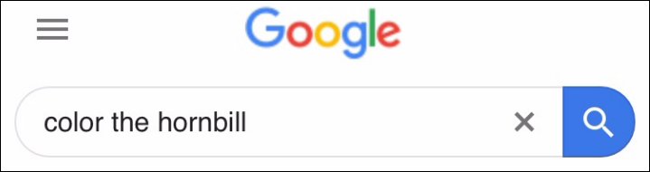

- In hình loài chim trên giấy A4.

- Tô màu phù hợp với thực tế.

- Xác định thông tin về loài chim này (Tên tiếng Việt, nơi sống,....).


Các em hoàn thành bài tập tại nhà.
Khi đi học, giáo viên kiểm tra kết quả.

Chúc các em học tốt!

6

